La retroalimentación, acción fundamental para avanzar en la reflexión entre pares.

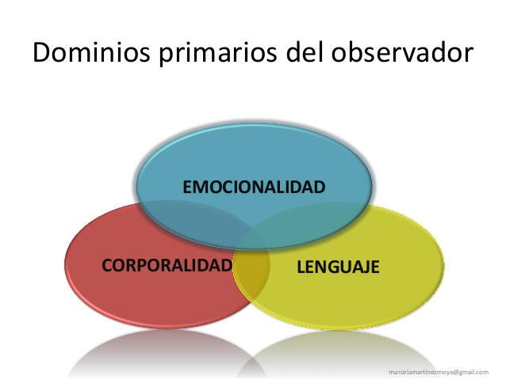
Jacqueline del Carmen Sandoval Avendaño.
Doctora en Literatura Latinoamericana.
Magister en Literatura Hispánica.
Profesora de Español.
Profesora General Básica.
Licenciada en Educación.
Integrante de RMM.
Mentora.
Experta II
Introducción:
En este trabajo propongo reflexionar sobre lo que significa la retroalimentación pedagógica entre pares, acción necesaria para crecer y mejorar constantemente nuestras prácticas en el aula; por cierto, debo señalar que la particularidad de un feedback se traduce en un diálogo democrático, horizontal dejando de lado aprensiones, recelos los sesgos y concepciones arraigadas. Una comunicación fraterna en la que el observador y quien recibe los comentarios deben sentirse plenamente dispuestos a expresarse no solo desde los conocimientos, sino que además desde una corporalidad y desde una emocionalidad cercana y afectuosa. Una retroalimentación en palabras de Echeverría en El observador y su mundo (2017), basada en el respeto, la empatía, la escucha activa. O, dicho de otro modo, de un feedback basado en un diálogo generoso, dejando de lado todo aquello que pueda entorpecer una conversación deferente. Ahora bien, con respecto a enunciados que solo obstruyen una buena comunicación, Echeverría señala,
las emociones tóxicas comprometen el respeto hacia los demás y hacia uno mismo. Al experimentarlo, se produce una disminución de la dignidad: de este modo ejerceremos la violencia contra otros (2017: 165).
De este modo, entendemos que una buena retroalimentación debe dar cuenta de una emocionalidad que abra posibilidades.

Palabras claves: retroalimentación-respeto- escucha activa
Relevancia de la retroalimentación
La retroalimentación en una comunidad educativa es necesaria y significativa, ya que a través de esta acción podremos crecer e instalar espacios de diálogos sobre el quehacer docente. En el taller de la RMM, el feedback es una acción que debe estar presente entre los profesores participantes para que puedan sentirse involucrados en los temas tratados y en consecuencia avanzar en pos de mejorar las prácticas educativas. Si formamos redes comunicacionales interactivas y propositivas, podremos hablar de una efectiva retroalimentación. Esto a su vez, permitirá un ambiente de confianza. Permitirá también, que las conversaciones sean generativas de nuevos temas que den cuenta de prácticas innovadora que apoyen y beneficien el trabajo en el aula.
La retroalimentación según el texto Retroalimentación de prácticas pedagógicas se define como un proceso que contribuye a la mejora continua de los docentes, a través de la colaboración con otros. [Por cierto], requiere de la disposición del docente y de un contexto apropiado que fomente su crecimiento profesional. Me atrevería agregar que esta retroalimentación de prácticas pedagógicas debe ser llevada a cabo a través de la utilización de juicios críticos. Esta idea es complementaría con lo que señala en el texto anteriormente mencionado, esto es: una retroalimentación en función de evidencias argumentadas, centradas en las prácticas educativas y no en la persona.
Así, podemos decir que la acción del feedback deber ser responsable, libre de prejuicios, sesgos y estereotipos, dicho de otro modo, de un absoluto respeto al otro en su diferencia que lo constituye. Además, como ya se ha advertido en párrafos anteriores; de una corporalidad y emocionalidad efectiva y afectiva.
La retroalimentación entre pares la podemos realizar según Echeverría, desde los tres dominios de observadora. Estos según el autor son: la biología, la corporalidad y la emocionalidad. Ahora bien, parafraseando a Echeverría, podríamos decir que la corporalidad se define como un tipo de presencia del individuo en su entorno (164).
Nosotros, (profesores y profesoras que llevamos tiempo en esta labor tan hermosa como lo es la reflexión sobre el trabajo docente); sostenemos que, un taller de reflexión debe dar cuenta de un cuerpo relajado, dispuesto a escuchar y constantemente interrogando para realizar proposiciones que inviten a nuevos diálogos sobre nuestro quehacer en el aula. Lo propio de un lenguaje que abra posibilidades de encuentro y crecimiento. Por último, de una emocionalidad cariñosa y afectiva. Estos tres elementos finamente imbricados y presentes en nuestros juicios, en palabras de Rafael Echeverría, abrirán posibilidades de entendimiento y de aceptación, comprendiendo así, que el diálogo instalado está construido sobre una base cuyo principal componente es el respeto.
Según lo señalado por Rafael Echeverría en su libro el Observador y su mundo, advertimos que feedback implica que los juicios dichos pueden ser modificados, puesto que no se trata de aseveraciones verdaderas o falsas. La retroalimentación además nos permite mejorar aquellos juicios fundados. Echeverría, señala que es importante escuchar activamente. Así, lo señala además en el Decálogo para dar y recibir retroalimentación, el cual está anexado en este trabajo escritural, aquí se señalan algunas ideas para instalar una buena retroalimentación entre pares. Apela, además, a temas que deben ser parte de nuestra práctica; hablo de la empatía y del respeto al otro.

.

Conclusión.
La retroalimentación es importante por cuanto, nos permite crear espacios de crecimiento, visibilizar nuestras prácticas y crecer en base a críticas constructivas. Es relevante, porque genera espacios de reflexión democrática.
Quisiera agregar, antes de concluir, que las ganas de escuchar al otro, nos permitirá reconocer que lo que prevalece es el propósito de mejorar la comunicación. La utilidad de indagar al comunicarnos con el otro, nos permitirá también, reconocer inquietudes propias del quehacer docente; según Mineduc (2012), el rol que entrega la retroalimentación es fundamental, en otras palabras; fuente del aprendizaje.
Escuchar con paciencia y responder con mesura serán eslabones para seguir en este camino de la reflexión entre pares, tan necesario, según lo señalado por Rafael Echeverría. Para terminar con esta reflexión, quisiera agregar que una buena retroalimentación permitirá crear nuevos espacios educativos con miradas horizontales tan necesarias para crecer con equidad. Así, se comprende en el texto: Retroalimentación de las prácticas pedagógicas, donde se proponen acciones tales como: oportunidad para responder a necesidades de desarrollo profesional, fortalecer liderazgos pedagógicos de los equipos directivos y técnico pedagógico y mejorar los aprendizajes de los y las estudiantes.
De este modo, podremos generar acciones de modo colaborativo y en red que ayuden al crecimiento de la formación docente.

Bibliografía:
Rafael Echeverría (2017). El observador y su mundo volumen I.
Link
https://www.cpeip.cl/wp-content/uploads/2019/03/retroalimentaci%C3%B3n_marzo2019.pdf.
Mineduc (2012), Guía 6, Observación de Aula y Retroalimentación. Recuperado del Sitio de Educrea, https://educrea.cl/wp-content/uploads/2016/06/REC-guia-aula.pdf?x16202.

Anexo:
Decálogo para dar y recibir retroalimentación
Para otorgar:
1.- Facilitar el trabajo educativo en el aula.
2.- La retroalimentación es entre nosotros (personal).
3.- Los juicios se pueden transformar.
4.- No caer en excesos de juicios que solo pueden entorpecer el flujo conversacional.
5.- Escuchar con atención, saber qué motiva al otro.
6.-Al retroalimentar debo expresarme con todos mis dominios de observadora (lenguaje, emocionalidad, cuerpo).
7.- Hablar con el corazón.
8.-Hacerme responsable que soy yo la que lo estoy emitiendo un juicio.
9.-Preguntar constantemente, desprenderme de nuestras interpretaciones y estar dispuesta a escuchar.
10.- Solicitar cambios que me permitan actuar en mejoras de nuestra comunidad educativa.
Para acoger
1.-Tener un cuerpo relajado y emocionalmente dispuesta a escuchar.
2.- Comprender que se trata de opiniones (las cuales pueden ser transformadas) y no de aseveraciones verdaderas o falsas.
3.-Repensar la licencia de autoridad del otro.
4.-Tener ganar de escuchar.
5.- Realizar constantemente preguntas para saber qué mueve al otro.
6.- Al escuchar al otro, es relevante explicar con mis propias palabras lo que el otro me quiso decir.
7.-Al escuchar los juicios del otro y legitimar lo dicho, debo indagar para reconocer sus inquietudes.
8.-Reconocer los juicios del otro y expresar que el motivo de la retroalimentación es para construir juntos un camino mejor.
9.-Escuchar con paciencia y responder con mesura.
10.-Considerar que los juicios emitidos son para ayudar (me) a crecer.

